会“呼吸”的材料：2025诺奖MOFs如何精准抓住CO₂
学院：机械工程学院
专业：机械电子工程
组名：欧姆电组
成员：成广粮（240834）郭帅豪（240772）邵梓皓(243287)

内容摘要：本文主要讲述金属-有机骨架材料MOFs吸收捕捉CO₂ 的机理和特点。主要参考McDonald 等人发表于 2015 年 Nature 的二胺接枝 MOFs 研究。他们的研究用到的主要材料是二胺接枝MOFs-Mg₂(dobpdc)，研究发现其呈现独特的阶跃式 CO₂ 吸收储存特点，该特点的本质源于 CO₂ 在孔道中的“协同插入”机制：当CO₂ 分压达到一定阈值CO₂ 被吸收插入，CO₂ 插入形成的离子对使得邻近胺发生构象变化从而更容易吸附CO₂，从而推动链式吸附反应。该机制使吸附具备明确的压力阈值，可根据工况实现精准调控，并降低再生能耗。尽管 MOFs 在稳定性和规模化方面仍有挑战，但其在低能耗 CO₂ 捕集技术中展现出重要潜力。

关键词：金属-有机骨架材料（MOFs）；二胺接枝；协同插入机制；阶跃式吸附CO₂精准捕集

随着全球温室效应的加剧，减少CO₂ 排放的重要性急剧上升，其中传统工厂，例如火力发电厂、水泥厂和钢铁冶炼厂，是CO₂排放的主要来源。现在主流的CO₂吸收方式是化学吸收，也就是利用胺溶液吸收废气中的CO₂然后将废气排出，这种方式再生胺溶液需要消耗很多能量、对设备腐蚀性强、溶剂损失快并且运行成本高。这些问题使得对新型固态吸附材料的探索成为必要的发展方向。
金属-有机骨架材料（Metal–Organic Frameworks，MOFs）因其高比表面积、结构可设计性、孔道化学可调等特性，被认为是最具潜力的新型固态CO₂捕集材料之一。特别是在过去十多年中，研究者通过调控MOF的孔化学环境和表面官能团，使其表现出超出传统材料的选择性和吸附容量。McDonald等人在2015年发表于Nature的研究首次展示了“二胺接枝（把含有两个氨基的化合物通过共价键连接到基材上）MOFs”在CO₂吸附中呈现的突出的吸附能力，并揭示了其背后的协同插入机理。这一发现为“在目标压力区精准捕获CO₂”提供了全新的材料设计思路，也为创造低能耗再生的固体吸附材料提供可能。本论文将围绕MOFs如何精准抓住CO₂展开论述，并以McDonald的研究为主要参考。
MOFs是由金属离子或者金属团簇与有机配体自组装形成的多孔晶体材料。其具有规则的孔道可以储存特定的气体，比如CO₂ ，甲烷，氢气等。除此之外我们可以更换金属节点、调整配体结构或者引入新的基团让MOFs吸收特定的气体。因此MOFs的可设计性极强，应用前景很广。
传统生产中人们最常用胺溶液吸收CO₂ ，因为胺溶液呈碱性，CO₂ 溶液呈酸性，二者之间酸碱中和形成稳定的氨基甲酸盐或碳酸盐。因此，在MOF的孔道内引入胺基，可显著提高材料的CO₂吸附量以及对于CO₂的选择性。其中，“二胺接枝”方式具有结构稳定、胺利用效率高、可避免胺蒸发等优点，是近年来MOF功能化研究中的重要方向。
McDonald等人研究的核心对象是Mg₂(dobpdc)及其类似结构MOFs的二胺接枝材料。该研究中最重要的现象是：材料对CO₂的吸附呈现出明显的阶跃式等温线。简单来说就是在CO₂ 分压较低时，材料几乎不吸收CO₂ ，而当CO₂ 分压达到某个阈值后，材料对于CO₂ 的吸收能力陡然上升，并形成近似垂直的吸附阶跃。这一现象极其罕见，因为绝大多数传统吸附剂，如活性炭、沸石、普通MOFs，表现的是平滑变化的吸附曲线。他们还发现该阈值随温度升高而增大，可通过改变金属离子进行“化学调控”，也可通过改变接枝二胺的结构来调节。因此，该材料能针对实际工况进行独特设计以适应不同工况的CO₂吸收和释放条件。
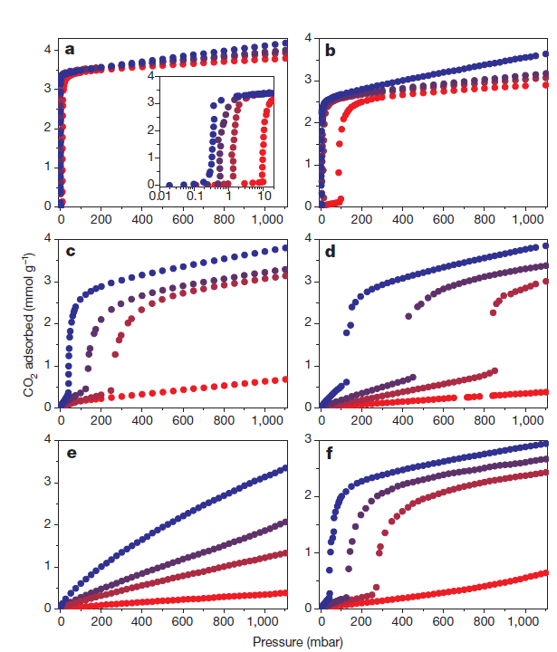
通过吸附热测量、红外光谱、固态核磁和原位X-射线衍射等一系列实验，McDonald等人揭示了阶跃吸附的本质来源：
CO₂并非逐个位点独立吸附，而是通过“协同插入”机制在框架内形成链状结构。
具体步骤如下：

（1）CO₂与接枝二胺发生反应，形成碳酸酯阴离子和相应的铵阳离子。这两种离子稳定地插入于金属与胺之间。

（2）更关键的是，一个位点的反应会促使邻近二胺发生构象变化，使下一个CO₂更容易插入。于是吸附不再是孤立事件，而是协同的链式反应。

（3）当CO₂分压低于阈值时，不会发生插入；一旦超过阈值，协同效应迅速扩散，使整个孔道瞬间转变为“碳酸盐链结构”。
宏观上便表现为阶跃吸附。
总的来说便是，CO₂ 在没有达到阈值时不会插入，而一旦达到阈值就会插入而且插入的CO₂ 会促进其他CO₂ 插入，形成指数级增长的CO₂ 吸收现象。该现象使得我们能精准设定捕集CO₂的压力区间，并且可以通过改变压力释放CO₂ 快速再生吸附材料。
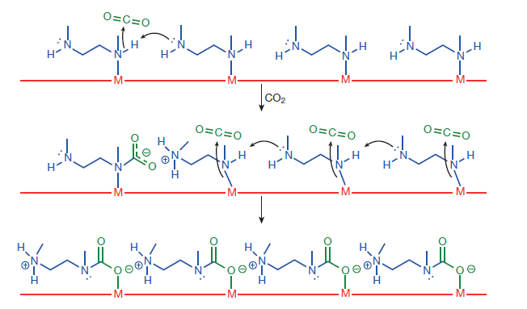
该吸收CO₂ 的方法依然有很多的问题，例如，许多MOFs在潮湿环境中易发生降解；二胺结构也可能受到水蒸气竞争吸附的影响；虽然部分二胺接枝MOFs具有较好稳定性，但在真实烟气条件（含NOₓ、SO₂）下仍需进一步验证；MOFs的工业规模制备仍存在成本较高、每批材料质量稳定性差；在工业塔式设备中，吸附速度和传质阻力是关键指标，需要进一步优化材料孔径结构等。
但是，MOFs凭借其可设计性和结构可控性，在CO₂精准捕集领域展现出巨大潜力。McDonald等人的研究为固态CO₂捕集提供了比传统胺液更节能、更高效的替代方案。总体而言，MOFs在CO₂捕集技术路线中具有重要的价值，而基于协同插入机理的精准捕集策略将是未来技术发展的关键方向。

参考文献：
【1】McDonald, T. M.; Mason, J. A.; Kong, X.; et al. Cooperative insertion of CO₂ in diamine-appended metal–organic frameworks. Nature 2015, 519, 303–308.

